四川中衡检测技术有限公司
报告书信息网上公示内容填报表 ZLJL/43-01
报告书名称 | 中央储备粮内江直属库有限公司粮食仓储项目  职业病危害控制效果评价报告书
用人单位名称 | 中央储备粮内江直属库有限公司 |  |  | 联系人 | 童杰
用人单位地址 | 四川省内江市市中区凌家镇乌鸡冲村
技术服务项目组成员 | 杨皓、林瑞英、何东
现场调查人员 | 杨皓、何东 | 现场调查时间及照片 | 2024.4.8 |  | 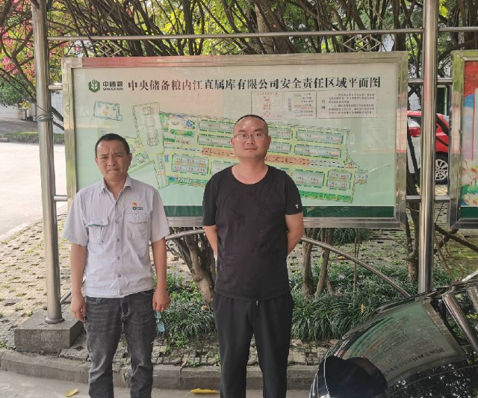
现场采样人员 | 张清平、苏浩 | 现场采样时间及照片 | 2024.04.15~2024.04.17 |  | 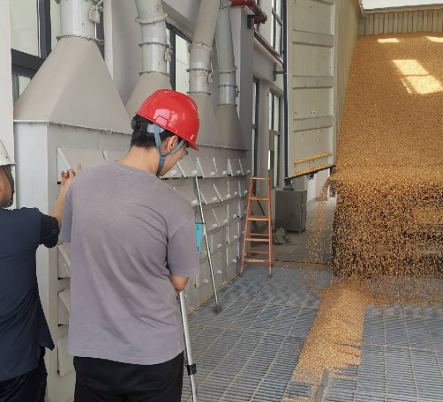
现场检测人员 | 何小凤、宋小兰、宋志悦 | 现场检测时间及照片 | 2024.04.15~2024.04.17、2024.04.18、2024.04.19~2024.04.21
用人单位陪同人员 | 童杰

